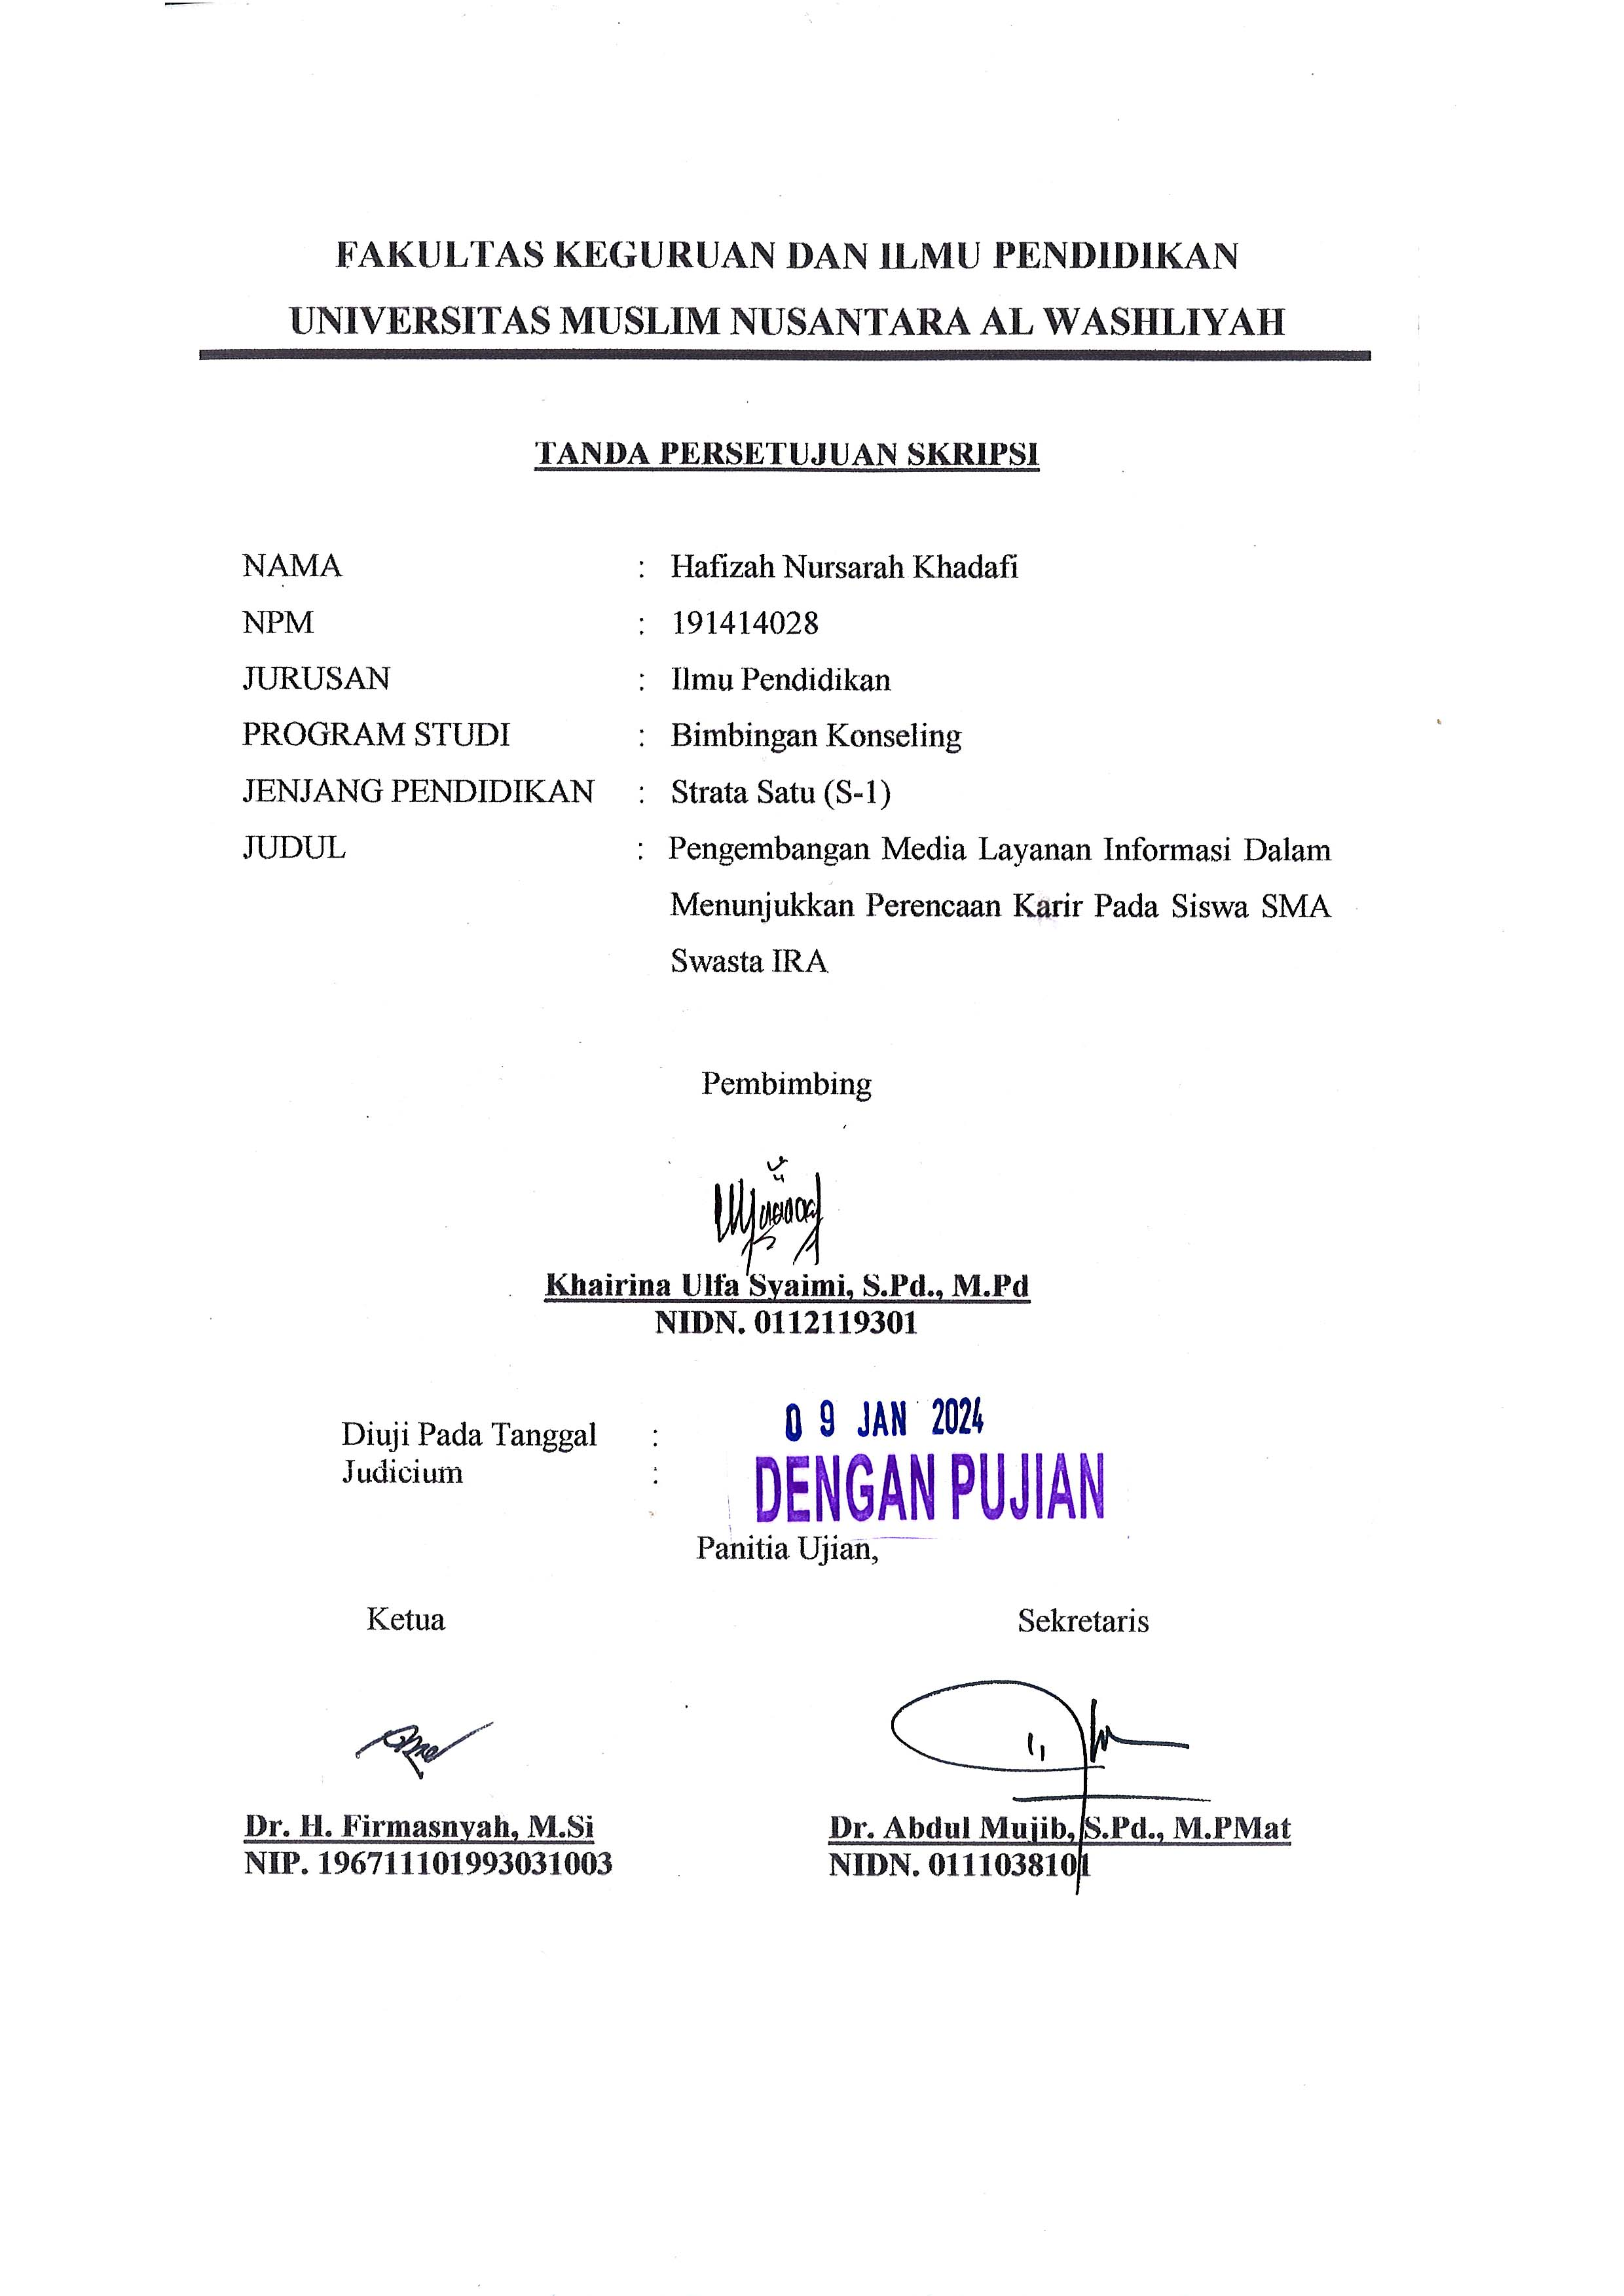
FAKULTAS KEGURUAN DAN ILMU PENDIDIKAN
Layanan Informasi
(X)
(Variab

UNIVERSITAS MUSLIM NUSANTARA AL WASHLIYAH

TANDA PERSETUJUAN SKRIPSI

Nama : Hafizah Nursarah Khadafi
NPM : 191414028
Jurusan : Ilmu Pendidikan
Program Studi : Bimbingan dan konseling
Jenjang Pendidikan : Strata Satu (S-1)
Judul : Pengembangan Media Layanan Informasi Berbasis Video Dalam Menentukan Perencanaan Karir Pada Siswa SMA SWASTA IRA

Disetujui dan disahkan oleh:
Pembimbing

Khairina Ulfa Syaimi, S.Pd., M.Pd
NIDN: 0112119301
Diuji pada tanggal :
Judicium :
Panitia Ujian,
Ketua Sekretaris

Dr. H. Firmasnyah, M.Si. Dr. Samsul Bahri, M.Si
NIP. 196711101993031003 NIP. 19670317 199203 1 005

